LabMedSys

Módulo Estoque
Histórico do Lote: Fluxos
Versão 1.0

Histórico de Revisão e Envolvidos

Nome | Função | Contato
Rogério
Lúcia
Balocco
Cláudio

Data | Versão | Descrição | Autor
23/10/2026 | 1.0 | Rascunho: legado, a partir do código | André Nardacci

- ACRÔNIMOS E ABREVIAÇÕES

Sigla | Termo Original | Tradução / Significado
ANVISA | Agência Nacional de Vigilância Sanitária | Agência reguladora sanitária brasileira
BPF | Boas Práticas de Fabricação | Conjunto de requisitos para garantir qualidade e segurança dos medicamentos
GMP | Good Manufacturing Practices | Boas Práticas de Fabricação
SGQ | Sistema de Gestão da Qualidade | Sistema de gestão da qualidade farmacêutica
CAPA | Corrective and Preventive Action | Ação Corretiva e Preventiva
RNC | Relatório de Não Conformidade | Registro formal de desvios ou não conformidades
POP | Procedimento Operacional Padrão | Documento que descreve a execução padronizada de atividades
RDC | Resolução da Diretoria Colegiada | Norma regulatória emitida pela ANVISA
PIC/S | Pharmaceutical Inspection Co-operation Scheme | Esquema de Cooperação em Inspeção Farmacêutica
CSV | Computerized System Validation | Validação de Sistemas Computadorizados
URS | User Requirements Specification | Especificação de Requisitos do Usuário
ERU | Especificação de Requisitos do Usuário | Documento contendo os requisitos do negócio e dos usuários
FS | Functional Specification | Especificação Funcional
IQ | Installation Qualification | Qualificação de Instalação
OQ | Operational Qualification | Qualificação Operacional
PQ | Performance Qualification | Qualificação de Desempenho
QI | Qualificação de Instalação | Evidência de que a instalação foi executada conforme especificação
QO | Qualificação de Operação | Evidência de que o sistema opera conforme especificado
QD | Qualificação de Desempenho | Evidência de que o sistema mantém desempenho consistente
PMV | Plano Mestre de Validação | Documento que define a estratégia global de validação
SNCM | Sistema Nacional de Controle de Medicamentos | Sistema brasileiro de rastreabilidade de medicamentos
IUM | Identificador Único de Medicamento | Código único utilizado na serialização de medicamentos
XML | Extensible Markup Language | Linguagem de marcação extensível para troca de dados
FDA | Food and Drug Administration | Agência reguladora de alimentos e medicamentos dos Estados Unidos
OMS | Organização Mundial da Saúde | Organização Mundial da Saúde
WHO | World Health Organization | Organização Mundial da Saúde
ALCOA+ | Attributable, Legible, Contemporaneous, Original, Accurate (+ Complete, Consistent, Enduring, Available) | Princípios de Integridade de Dados
GxP | Good Practices | Conjunto de Boas Práticas aplicáveis ao ambiente regulado
ICH | International Council for Harmonisation | Conselho Internacional para Harmonização de Requisitos Técnicos
QMS | Quality Management System | Sistema de Gestão da Qualidade
QA | Quality Assurance | Garantia da Qualidade
QC | Quality Control | Controle da Qualidade
SLA | Service Level Agreement | Acordo de Nível de Serviço
Audit Trail | Audit Trail | Trilha de Auditoria
GAMP | Good Automated Manufacturing Practice | Guia internacional de validação de sistemas computadorizados (categorias de software)
RN | Regra de Negócio | Regra que o sistema deve cumprir, identificada como RN-PRI-nnn
RF / RNF | Requisito Funcional / Não Funcional | O que a nova versão deve fazer / como deve fazer (segurança, auditoria, desempenho)
CT | Caso de Teste | Teste com passos e resultado esperado, identificado como CT-PRI-nnn
DV | Desvio | Diferença entre o resultado esperado e o obtido nos testes, identificado como DV-PRI-nnn
SEG | Achado de Segurança | Fragilidade de segurança encontrada no código, identificada como SEG-PRI-nn
SSO | Single Sign-On | Login único: um acesso vale para todos os módulos
DBA | Database Administrator | Administrador do banco de dados
LGPD | Lei Geral de Proteção de Dados | Lei nº 13.709/2018, sobre dados pessoais

- FLUXO DA TELA

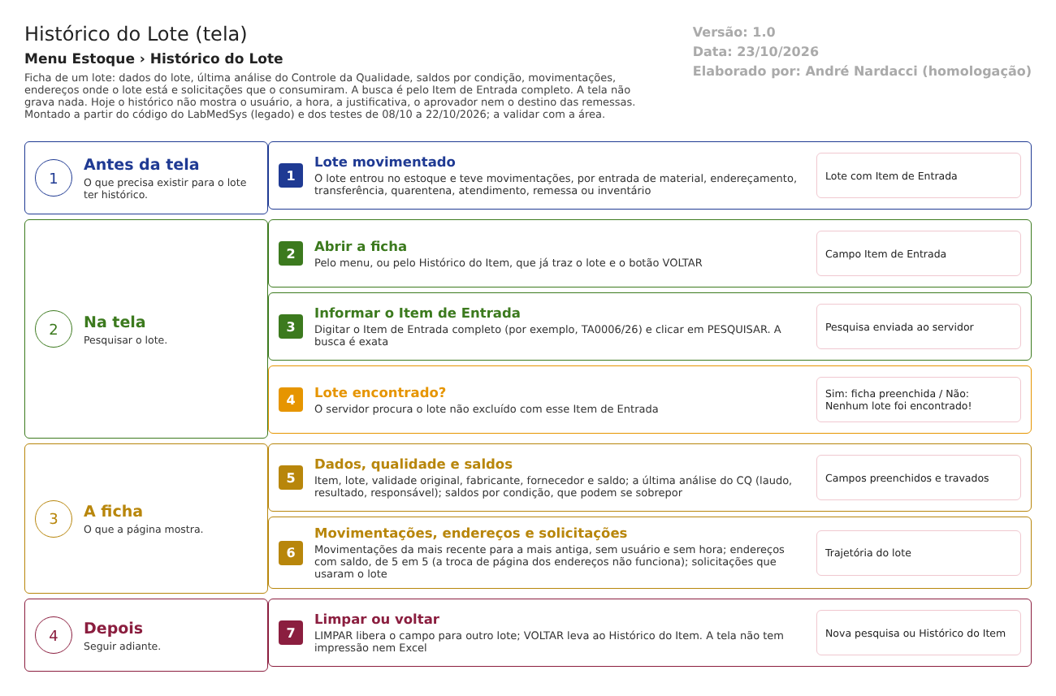
Figura 1 – Fluxograma da tela
Fluxograma no arquivo 11-historico-do-lote.fluxo.json, em 4 fases. Etapas, na mesma ordem do arquivo:
- Etapa 1. Lote com histórico: o lote entrou e foi movimentado (Antes da tela).
- Etapa 2. Abrir a ficha: pelo menu, ou pelo Histórico do Item (Na tela).
- Etapa 3. Informar o Item de Entrada e pesquisar: busca exata (Na tela).
- Etapa 4. Lote encontrado? (decisão): Sim: dados, qualidade, saldos, movimentações, endereços e solicitações. Não: "Nenhum lote foi encontrado!" (Na tela).
- Etapa 5. Ler a trajetória: movimentações da mais recente para a mais antiga, sem usuário e sem hora (Depois).
Saídas alternativas: LIMPAR libera a tela; VOLTAR leva ao Histórico do Item; não há gravação.
- SITUAÇÕES E HISTÓRICO

Situações
Esta tela não tem situações próprias. Ela mostra as do lote: bloqueado, em reanálise, vencido, em quarentena, reprovado (em refugo), disponível, pelas colunas de saldo (historico_lote_lst.aspx.cs:131-140) e o resultado da última análise (APROVADO ou REPROVADO) (historico_lote_lst.aspx.cs:124).
O que grava na trilha de auditoria (histórico)
Nada. A consulta não grava log de quem consultou.
O que o histórico mostra e o que falta
- Mostra: código da movimentação, data (dia), tipo, endereço, quantidade, custo e entrada ou saída (historico_lote_lst.aspx:263-310).
- Falta: usuário, hora, justificativa, a análise inteira (só a última), o aprovador, a reprovação (motivo e quem decidiu), a remessa e o destino (DV-EST-034 e 073).
- Os dados de quem fez existem no banco: o cabeçalho da movimentação guarda o usuário e a data de criação, e o log guarda a justificativa (TBL_MOVIMENTACAO.sql:9-10; dalMovimentacao.cs:18-30; bllMovimentacao.cs:32); a consulta da tela não os pede (dalItemLote.cs:1294-1316).
- A linha de movimentação mostra só a data (formato dia/mês/ano), embora o banco guarde data e hora de cada linha (historico_lote_lst.aspx:273; TBL_MOVIMENTACAO_ITEM.sql:3).
- DADOS

Tabelas do banco
Tabela | Colunas principais | Chaves e ligações | Fonte
TBL_ITEM_LOTE | Código do lote, validade, Item de Entrada, bloqueio, reanálise, data de reanálise, última análise, fabricante, fornecedor, nota fiscal | Liga ao item, à análise e à nota fiscal | dalItemLote.cs:288-343
TBL_MOVIMENTACAO e TBL_MOVIMENTACAO_ITEM | Código, data, tipo, usuário de criação (cabeçalho); endereço, quantidade, custo, entrada ou saída, data e hora (item) | Uma linha por movimentação do lote | dalItemLote.cs:1294-1334
VW_SALDO_ITEM_LOTE | Categorias de saldo do lote | Soma os endereços do lote e junta as solicitações | dalItemLote.cs:1581-1630
VW_LOTE_ENDERECO | Endereço, quantidade, almoxarifado, local | Filtra por grupo do usuário | dalItemLote.cs:1336-1370
TBL_SOLICITACAO e relacionadas | Código, datas, almoxarifado, centro de custo, tipo, quantidade atendida | Só as solicitações que atenderam o lote | dalItemLote.cs:1633-1680
TBL_ANALISE_CONTROLE | Laudo, datas, tipo, resultado, responsável | A última análise do lote | historico_lote_lst.aspx.cs:112-127

Leituras e gravações em outros módulos
Módulo | O que é lido ou gravado | Meio | Fonte
Controle da Qualidade | A última análise do lote (laudo, datas, resultado e responsável) | Tabelas do próprio Estoque | historico_lote_lst.aspx.cs:112-127
Principal | Grupo do usuário na sessão; fabricante e fornecedor (pessoas jurídicas) | Sessão e sinônimos de banco | historico_lote_lst.aspx.cs:347 e 404; dalItemLote.cs:328 e 338
Produção, Comercial, Rastreabilidade | Nada é lido ou gravado | Não se aplica | Sem fonte

